学生如何认证学校云？
一、Web 端认证学校云
第一步：登陆中国大学 MOOC 平台 http://www.icourse163.org，点击“学校云”进入。
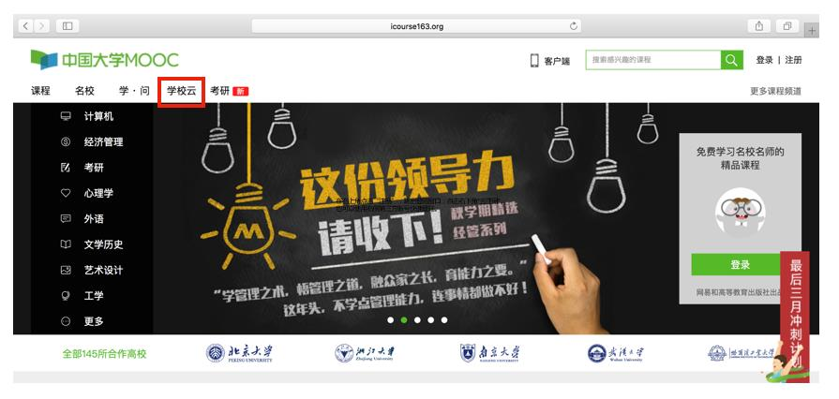
第二步：进入学校云，点击学生认证。
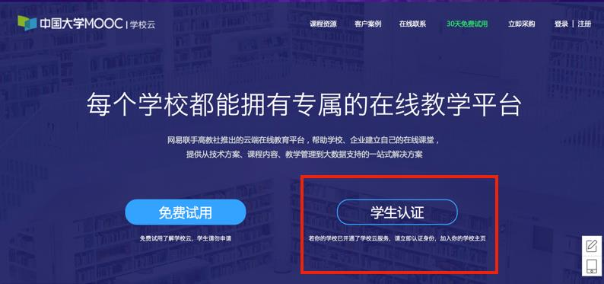
注册中国大学 MOOC 账号，或直接登录已有账号。
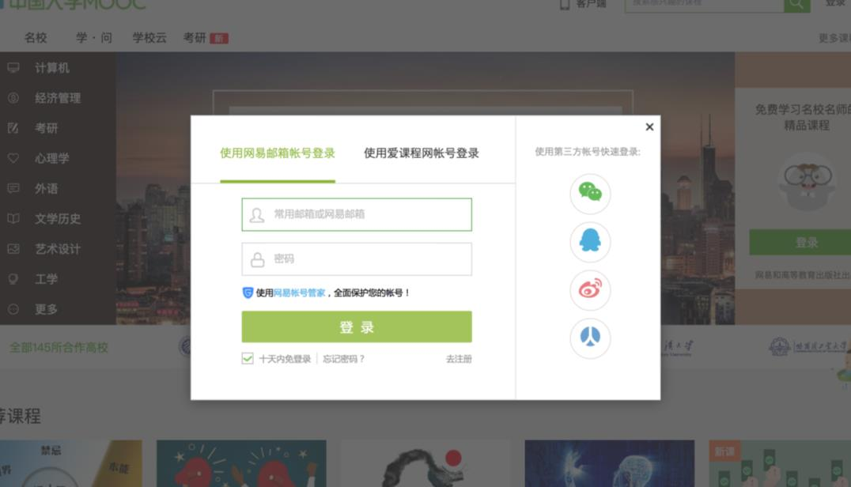
第三步：完成学生认证；
输入“南京财经大学红山学院”和自己的学号。
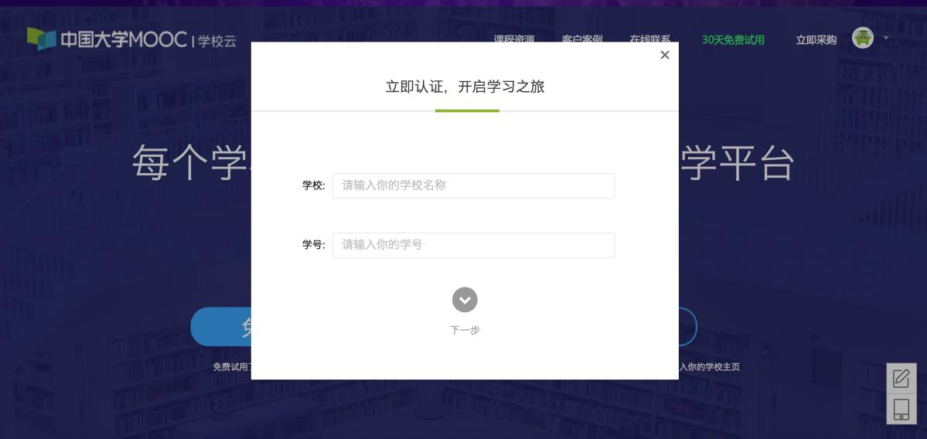
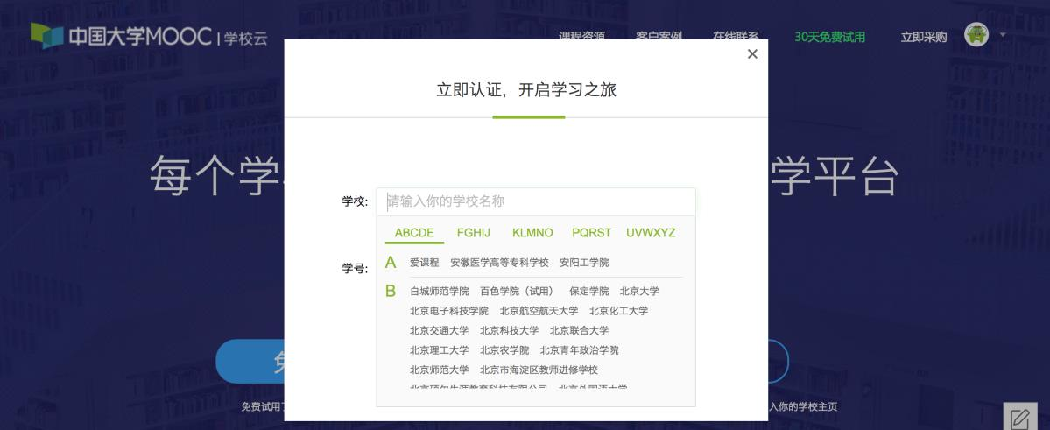
输入姓名及认证码（认证码：学生个人身份证后6位，如是教师，暂用学生身份认证，认证码是111111）。
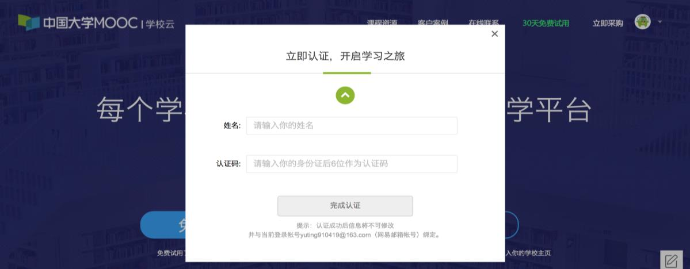
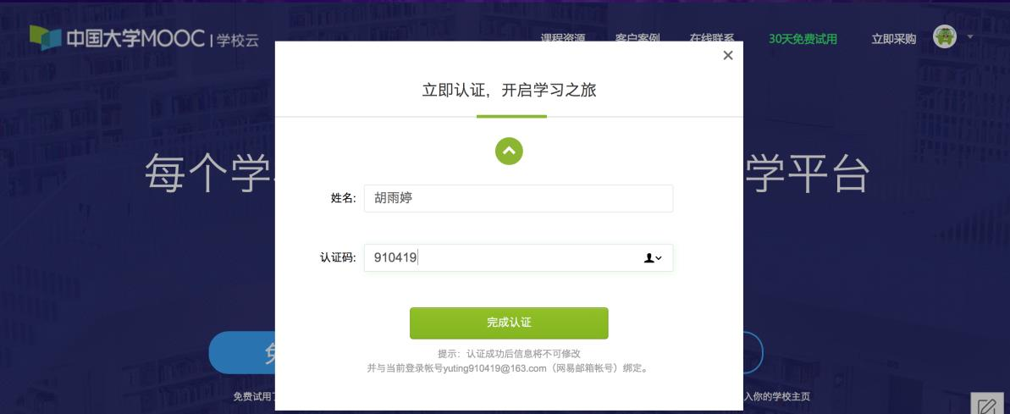
第四步：完成学校云认证后，退出即可，等待老师通知上课。
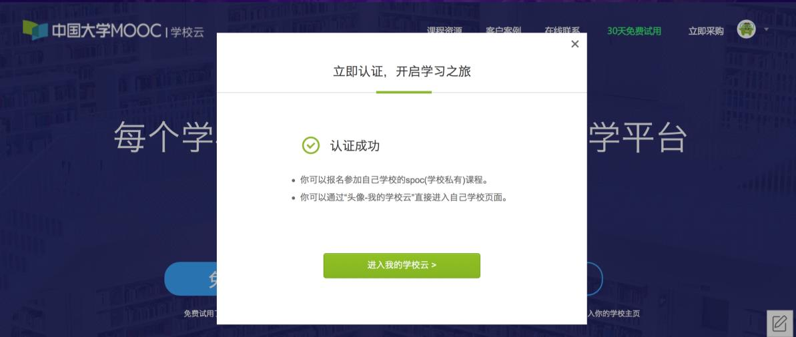
二、移动端认证学校云
在应用商店下载中国大学 MOOC APP，登录/注册账号，进入我的学校，绑定学校云服务，之后退出，等待老师上课提醒。
